Оформление к новому году «Сказочное волшебство»

Младшая группа

Воспитатель: Плоскова С.В.

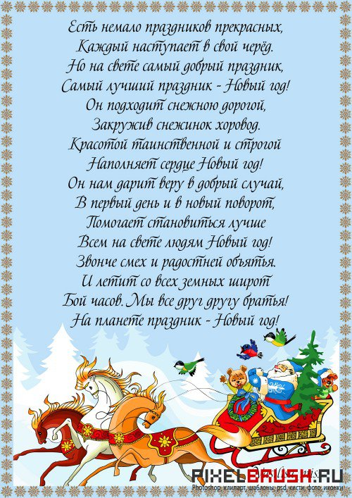

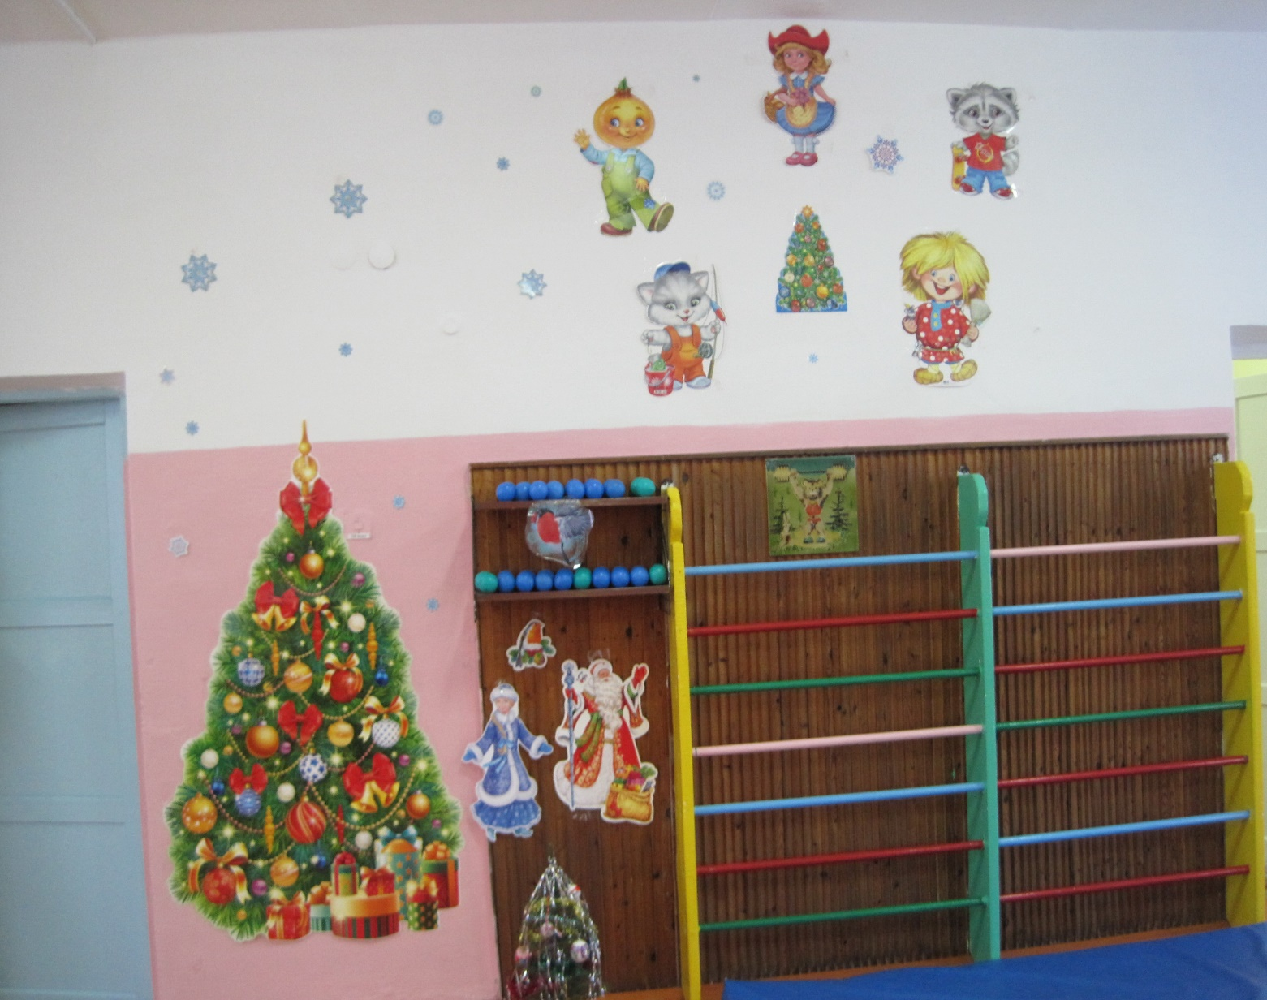

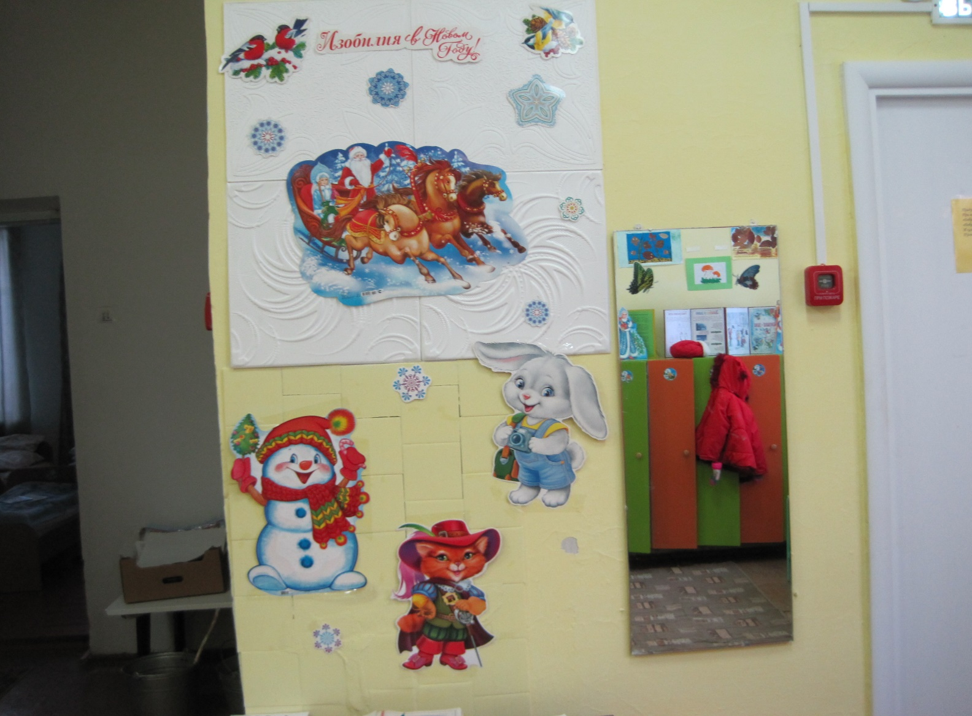

**Ах, красива и мила!  
Как такою стать могла?  
Вся из лучиков - иголок.  
Но иголок не от ёлок!  
И ажурная такая!  
Я сейчас её поймаю!**(Снежинка) 

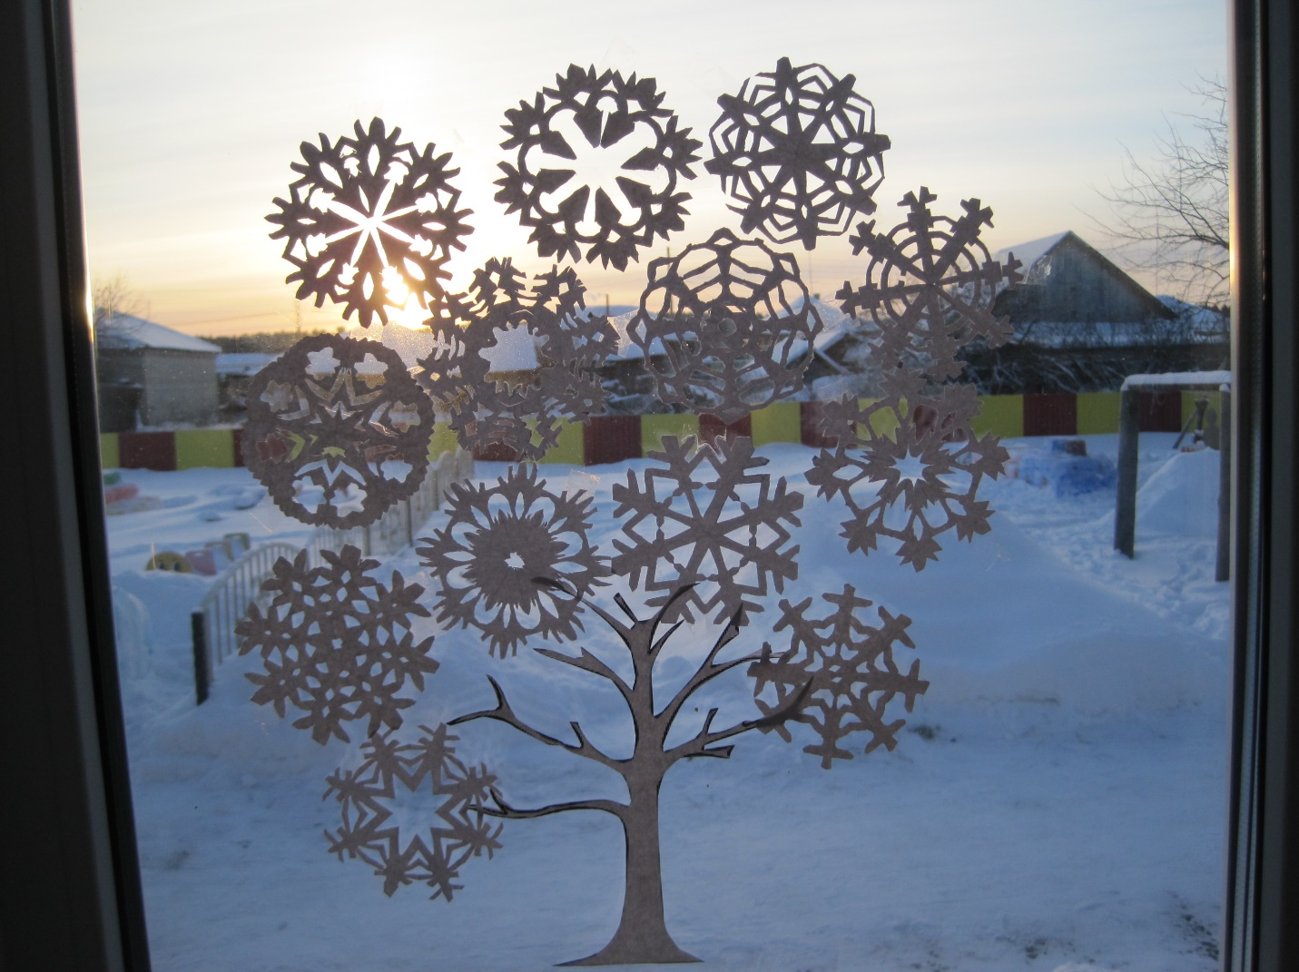

Если пофантазировать и окна расскажут всем, что в этом доме живет настоящий волшебник!

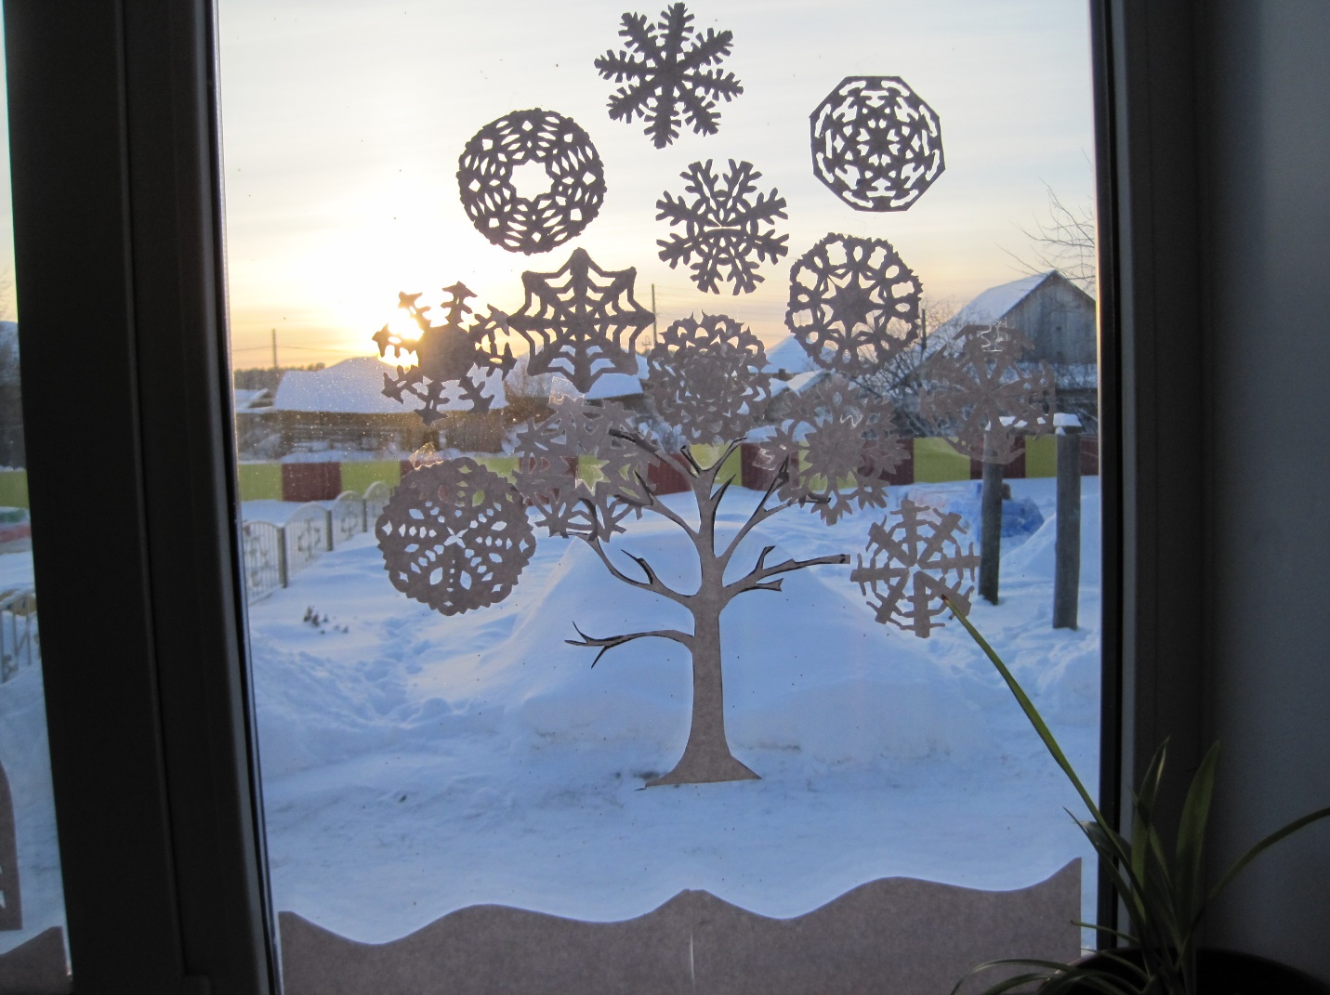

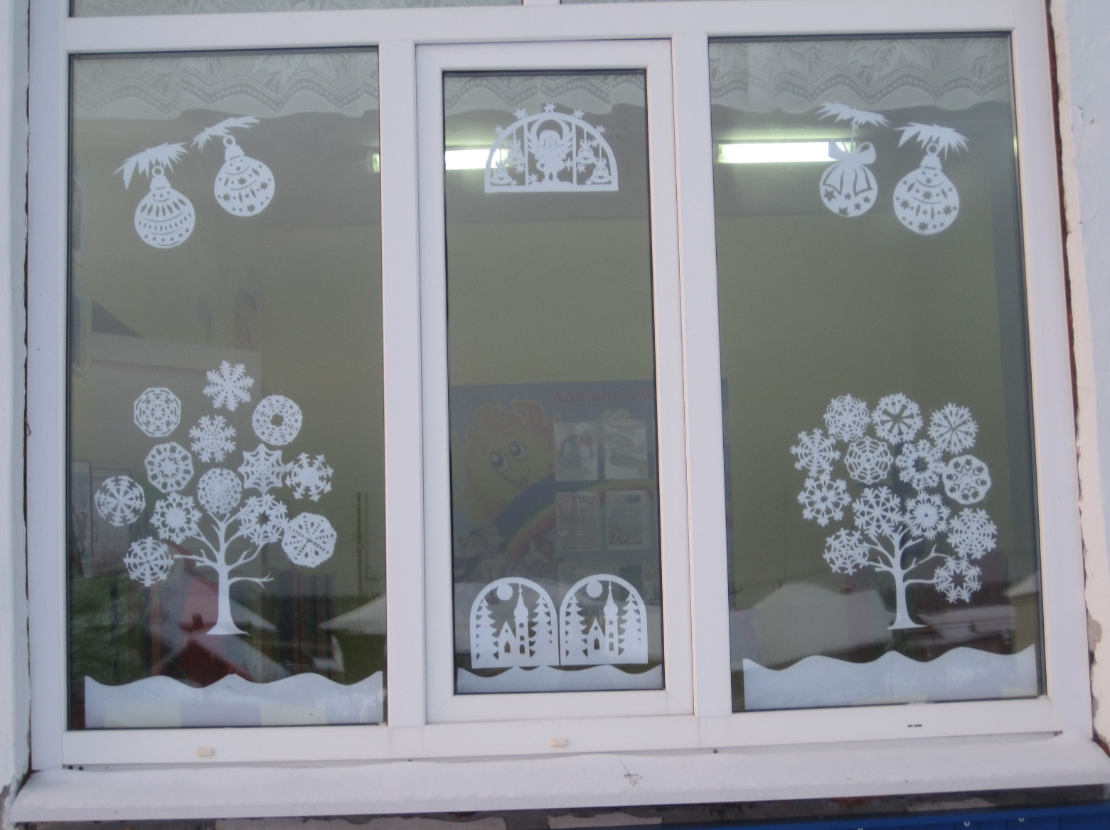

Вытынанки с новогодней тематикой прекрасно смотрятся на окнах, имитируя снег и сугробы, дома, птиц, животных. Такая композиция нравится детям и всем прохожим, кто будет держать путь мимо ваших окон.

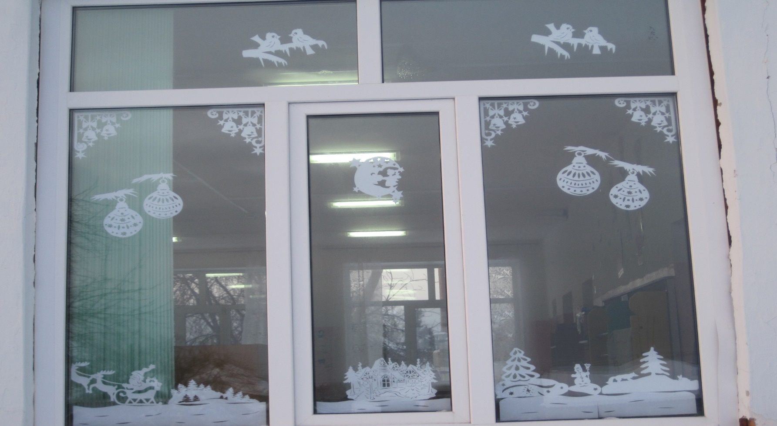

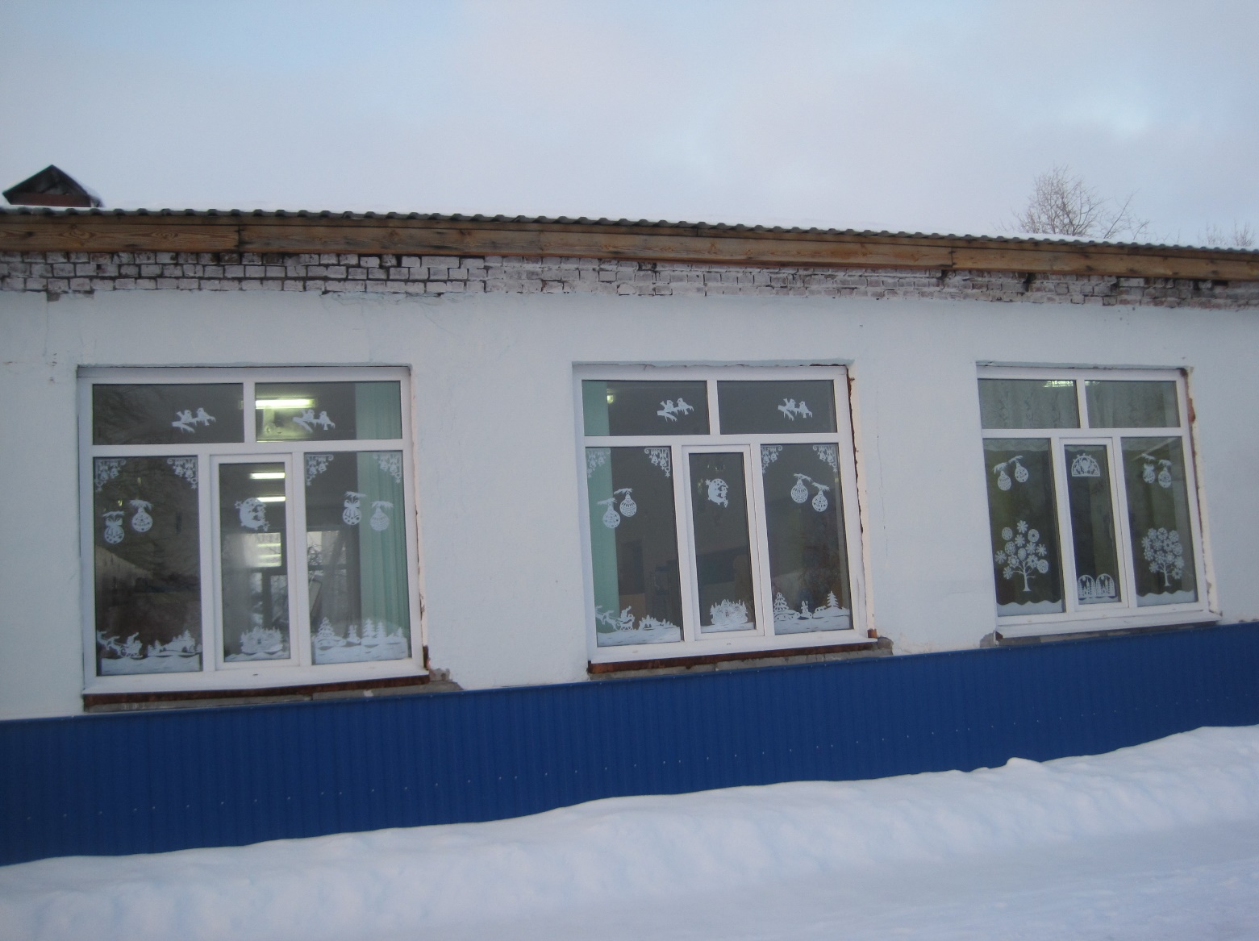

Снежные фигуры— любимые игровые забавы детей

